

Índice

Introducción 3

Resumen de avance 4

● Creación del Entorno de Base de Datos 5

● Integración con el Backend 5

● Estructuración del Backend 6

● Avances en el Módulo de Usuarios 6

● Próximos Pasos 6

Conclusión 8

# 

# 

# 

# 

# 

# 

# 

# 

# Introducción

Este informe presenta los avances logrados en la implementación y configuración de la base de datos para nuestro proyecto. Nuestro principal objetivo ha sido establecer un entorno óptimo para la gestión de datos, utilizando Amazon RDS (Relational Database Service) con PostgreSQL, e integrar esta base de datos con el backend que estamos desarrollando en Spring Boot.

Para facilitar la administración de la base de datos, hemos creado un usuario en AWS, lo que nos permite gestionar la instancia de RDS PostgreSQL de manera eficiente. Además, hemos descargado pgAdmin 4, una herramienta que nos ayuda a visualizar y manipular los datos de forma intuitiva, permitiéndonos gestionar las tablas y registros de la base de datos sin complicaciones.

En el desarrollo del backend, hemos optado por Spring Boot junto con la librería JPA (Java Persistence API). Este enfoque permite que las entidades de nuestra base de datos se generan automáticamente al levantar el servidor Tomcat, simplificando así la creación y el mantenimiento de las tablas correspondientes a cada entidad en nuestro modelo de datos.

# Resumen de avance

Un paso fundamental en nuestra implementación ha sido la creación del diagrama de entidad-relación, que proporciona una representación visual de las distintas entidades y sus relaciones dentro de la base de datos de nuestro proyecto de salud mental. Este diagrama incluye varias entidades clave, como fichaPaciente, que recoge la información básica del paciente; Usuario, que detalla los datos de los usuarios; Registro Emocional, que almacena los registros emocionales y comentarios de los usuarios; datosFisiológicos, que documenta aspectos relevantes de la salud física, como BPM y niveles de estrés; y calendarioCitas, que gestiona la programación de citas.

La implementación de este diagrama facilitará las futuras integraciones y consultas de datos, así como la interacción fluida con el frontend de la aplicación.

* fichaPaciente: Representa la información básica del paciente, incluyendo su identificación, nombre, apellidos, fecha de nacimiento, rol, género, estado civil y contacto.
* Usuario: Contiene los detalles de los usuarios, como su identificación, rut, nombre, correo, contraseña, rol, fecha de nacimiento, género y estado.
* Registro Emocional: Almacena registros emocionales de los usuarios, incluyendo su estado emocional, comentarios y datos fisiológicos.
* datosFisiológicos: Recoge información relacionada con la salud física del paciente, incluyendo datos como BPM (latidos por minuto), estrés, pasos y nivel de hidratación.
* calendarioCitas: Maneja la programación de citas, registrando detalles como el correo, número de contacto, rol, y las fechas y horas de inicio y fin de las citas.

Estos elementos no solo permiten una mejor organización de los datos, sino que también garantizan una estructura coherente y eficiente para el manejo de la información en el contexto de la salud mental. La implementación de este diagrama facilitará futuras integraciones y consultas de datos, así como la interacción con el frontend de la aplicación.

A continuación, se presenta una imagen que ilustra nuestro modelo de entidad-relación.

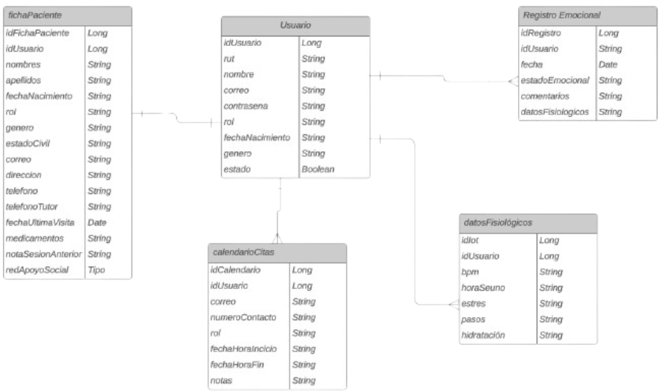

Imagen de el Diagrama de entidad relacion de el proyecto Psywell

## Creación del Entorno de Base de Datos

Para comenzar, se creó un usuario en AWS, lo que nos permite gestionar y acceder a la instancia de RDS PostgreSQL de manera segura. Esta elección de servicio nos proporciona las ventajas de la escalabilidad, la disponibilidad y la gestión simplificada de la base de datos. Además, hemos descargado pgAdmin 4, una herramienta que resulta invaluable para visualizar, manipular y administrar nuestros datos. Esta interfaz gráfica facilita la gestión de tablas y registros, permitiendo una administración más intuitiva y eficiente de la base de datos.

## Integración con el Backend

En cuanto al desarrollo del backend, hemos optado por Spring Boot junto con la librería JPA. Esta combinación no sólo acelera el proceso de desarrollo, sino que también permite que las entidades de nuestro modelo de datos se generan automáticamente en la base de datos al iniciar el servidor Tomcat. Este enfoque nos ha permitido enfocarnos en la lógica del negocio, en lugar de preocuparnos por la creación manual de tablas y relaciones. La automatización en la generación de entidades es una de las características más valiosas, ya que minimiza el riesgo de errores y agiliza las actualizaciones en la base de datos.

## Estructuración del Backend

Hemos trabajado en la organización de todos los componentes del backend para asegurar un ambiente de desarrollo limpio y estructurado. Esta organización no solo mejora la legibilidad del código, sino que también facilita la colaboración entre los miembros del equipo. Todo el código se encuentra almacenado en un repositorio de GitHub, lo que permite un control de versiones efectivo y una mejor gestión del desarrollo colaborativo. Esta práctica es fundamental para la trazabilidad de los cambios y para asegurar que todos los colaboradores estén en la misma página.

## Avances en el Módulo de Usuarios

Hasta el momento, el módulo de usuarios se encuentra completamente funcional. Este módulo permite a los administradores agregar nuevos usuarios, listar todos los usuarios registrados y buscar usuarios específicos mediante su identificador único (ID). La implementación de este módulo representa un paso crucial hacia la creación de una aplicación intuitiva y fácil de usar, que se adapte a las necesidades de nuestros usuarios.

## Próximos Pasos

A medida que avanzamos en el desarrollo de nuestra aplicación, nuestro enfoque se centrará en completar la integración de los módulos necesarios para su funcionamiento integral. Uno de los elementos clave será la creación de módulos que gestionan las citas de los pacientes, la información clínica y el seguimiento del tratamiento. Estos módulos proporcionarán a los profesionales de la salud acceso ágil a los historiales médicos de los pacientes, mejorando así la calidad del cuidado que se les ofrece.

Un aspecto crucial en nuestra planificación es la implementación de medidas de seguridad robustas. Utilizaremos JSON Web Tokens (JWT) como método de autenticación para garantizar que solo los usuarios autorizados puedan acceder a la información sensible. La adopción de JWT mejorará la seguridad de nuestra aplicación y permitirá a los usuarios disfrutar de sesiones persistentes y seguras.

En particular, planeamos integrar un componente BFF (Backend for Frontend) que se encargará del redireccionamiento del proceso de login. Este BFF actuará como intermediario entre el frontend y el backend, facilitando la gestión de la autenticación y la autorización. Al utilizar el BFF para el manejo del login, podremos personalizar las respuestas del servidor según las necesidades específicas de nuestra aplicación. Esto no solo mejorará la experiencia del usuario al simplificar el flujo de autenticación, sino que también permitirá una mejor escalabilidad y mantenimiento del sistema.

El BFF también será esencial para gestionar la comunicación entre el frontend y otros servicios del backend, asegurando que las solicitudes de autenticación se manejen de manera eficiente. Con esta arquitectura, podremos redirigir a los usuarios a las secciones correctas de la aplicación después de un inicio de sesión exitoso, optimizando así la navegación y la usabilidad de nuestra plataforma.

Además de la implementación del BFF, también es vital considerar la escalabilidad del sistema. Con el crecimiento anticipado de nuestra base de usuarios, nuestra arquitectura debe adaptarse a la demanda. Esto implica la adopción de prácticas de desarrollo ágil y el uso de microservicios, lo que nos permitirá dividir la aplicación en componentes más manejables y escalables.

Por último, el cumplimiento de las normativas de salud vigentes será una prioridad. Nos comprometemos a realizar auditorías regulares y actualizaciones en nuestra infraestructura de seguridad para asegurar que nuestros procedimientos cumplan con los estándares más altos en la protección de los datos de los pacientes.

En resumen, hemos establecido una base sólida para el desarrollo de nuestra aplicación, lo que nos permitirá ofrecer un servicio de salud mental de calidad. La integración de la base de datos con el backend es un paso vital que nos ayudará a proporcionar una experiencia fluida y efectiva a nuestros usuarios. A medida que continuamos con el desarrollo, estamos comprometidos a seguir mejorando y optimizando cada aspecto del sistema, garantizando que nuestra solución sea efectiva, segura y confiable.

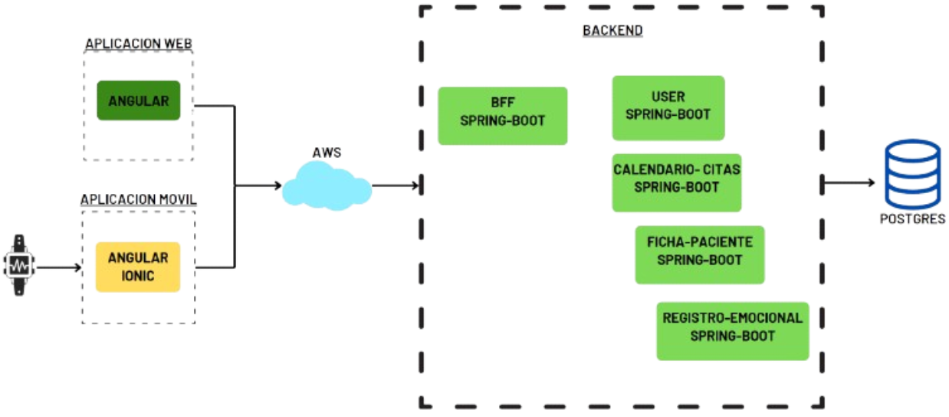

Arquitectura ajustada a las últimas observaciones proporcionadas por profesor.

# Conclusión

En este informe, hemos compartido los avances que hemos logrado en la construcción de nuestra aplicación de salud mental, centrándonos en la implementación y configuración de la base de datos. Desde el inicio de este proyecto, nuestro objetivo ha sido establecer un entorno efectivo y confiable, utilizando Amazon RDS con PostgreSQL para gestionar nuestros datos. Cada paso que hemos dado ha sido un ladrillo en la construcción de una base sólida.

Hemos creado un usuario en AWS y descargado pgAdmin 4, lo que nos ha permitido administrar la base de datos de manera más eficiente. Además, la generación automática de entidades a través de JPA ha hecho que el mantenimiento de nuestras tablas sea mucho más sencillo y alineado con las necesidades del proyecto.

Uno de los hitos más importantes ha sido la elaboración de nuestro diagrama de entidad-relación. Este diagrama no solo es una representación visual de las entidades y sus relaciones, sino que también nos brinda una estructura clara para organizar la información. Las entidades clave, como *fichaPaciente*, *Usuario*, *Registro* Emocional, *datosFisiológicos* y *calendarioCitas*, nos ayudarán a manejar los datos de manera eficiente y coherente.

Con esta base bien establecida, estamos mirando hacia adelante, enfocándonos en integrar módulos adicionales que enriquecerán la funcionalidad de la aplicación. También nos estamos asegurando de que nuestros usuarios estén protegidos a través de la seguridad que ofrece JWT. Además, estamos planeando implementar un componente BFF para gestionar el redireccionamiento del login, lo que facilitará aún más la experiencia del usuario.

Nuestro compromiso es seguir avanzando, optimizando cada aspecto de este sistema para ofrecer un servicio de salud mental que realmente marque la diferencia. Estamos emocionados por lo que viene, porque sabemos que la integración de la base de datos con el backend es un paso crucial para proporcionar una experiencia fluida y efectiva a nuestros usuarios, apoyando su bienestar mental de manera integral.